1. 安装babel核心
   1. 命令：npm install @babel/core
2. 下载babel的插件的集合
   1. 命令：npm install @babel/perset-env
   2. 创建文件 .babelrc 就行配置（使用严格的JSON格式）  
      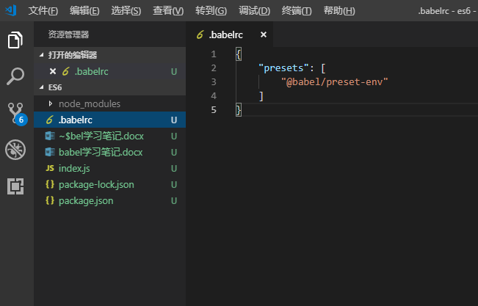
3. 现在babel的脚手架
   1. 安装命令：npm install @babel/cli
   2. 安装后，使用命令：npx babel [原文件] -o [新文件名]   
      可用来就行ES6 转换为 ES5